
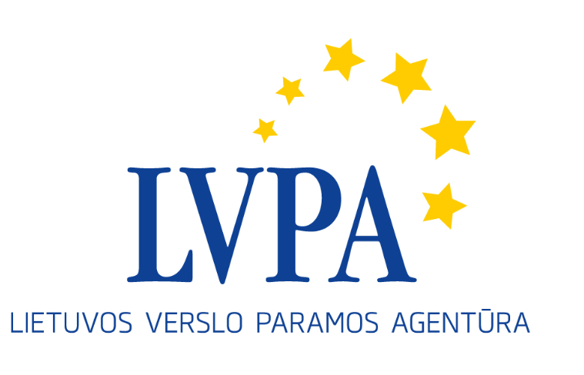

Seminaras Europos Sąjungos struktūrinių fondų priemonės „DPT pramonei LT+“ pareiškėjams

Kada: 2016 m. balandžio 27 d. (trečiadienis)
Kur: VšĮ Lietuvos verslo paramos agentūroje, Savanorių pr. 28, Vilniuje

Seminaro programa

09.30 – 10.00 | Dalyvių registracija
10.00 – 11.00 | Pagrindiniai valstybės ir pagalbos reikalavimai. Klausimai ir atsakymai.  VšĮ Lietuvos verslo paramos agentūros Projektų ekspertų skyriaus ekspertas Gytis Petrukaitis
11.00 – 12.00 | Priemonės pristatymas, paraiškos pildymas. Klausimai ir atsakymai.  VšĮ Lietuvos verslo paramos agentūros Verslo produktyvumo projektų skyriaus vedėja Irma Slavinskienė  VšĮ Lietuvos verslo paramos agentūros Verslo produktyvumo projektų skyriaus vyresnioji projektų vadovė Elena Karolienė
12.00 – 12.30 | Klausimai ir atsakymai

Seminaro tema susijusi su Europos Sąjungos struktūrinės paramos priemone „DPT pramonei LT+“, sukurta pagal 2014-2020 m. Europos Sąjungos struktūrinių fondų investicijų veiksmų programą. Priemonės projektai yra finansuojami Europos regioninės plėtros fondo lėšomis. Seminaras nemokamas.

